.

РЕСПУБЛИКА ДАГЕСТАН

УПРАВЛЕНИЕ ОБРАЗОВАНИЯ

АДМИНИСТРАЦИИ ГО «ГОРОД КАСПИЙСК»

МУНИЦИПАЛЬНОЕ БЮДЖЕТНОЕ

ОБЩЕОБРАЗОВАТЕЛЬНОЕ УЧРЕЖДЕНИЕ

«КАСПИЙСКИЙ ЛИЦЕЙ №8»

г. Каспийск, ул. Гамзатова 35 Тел. 5-17-39
19.03.2018 г.
Отчет о проведенных мероприятиях во исполнение Плана мероприятий по реализации Комплексного плана противодействия идеологии терроризма в РФ на 201302018 годы в РД за 1 квартал 2018 года.
1.В лицее регулярно проводятся информационные беседы с учащимися 1-11 классов о правилах поведения в экстренных ситуациях
2.В библиотеке лицея собрана выставка антитеррористической литературы и пополняется материалами к каждой знаменательной дате.
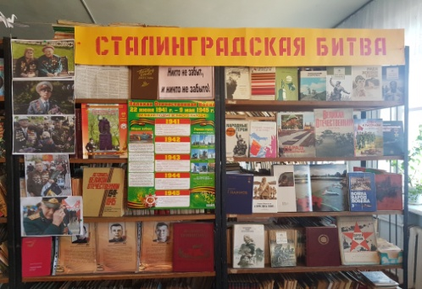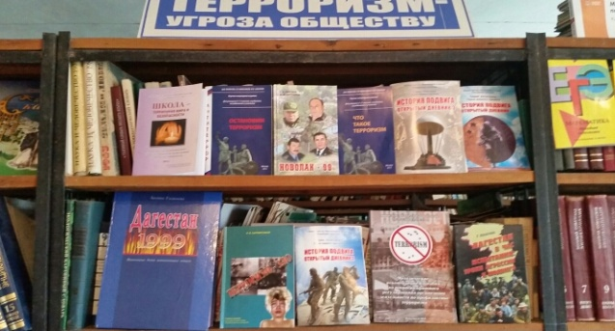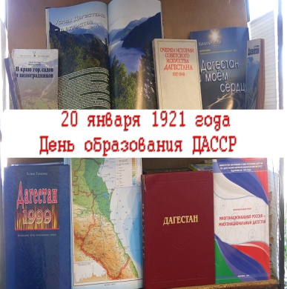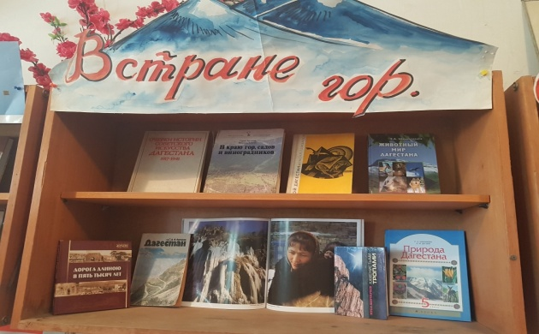
3.Размещена на видном месте инструкция по поведению при обнаружении подозрительных предметов.
4.Каждый месяц проводятся общешкольные родительские собрания с использованием методических рекомендаций для педагогических работников по профилактике проявлений терроризма и экстремизма в образовательных организациях.
ГО по борьбе с экстремизмом и терроризмом.
5.На постоянной основе проводятся встречи с инспекторами по делам несовершеннолетних, представителями антитеррористической комиссии администрации 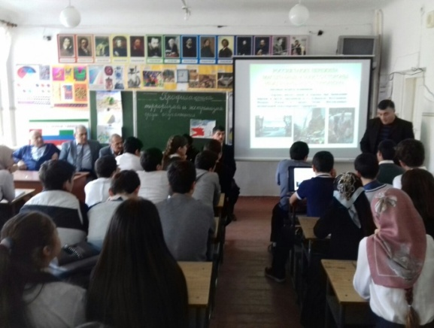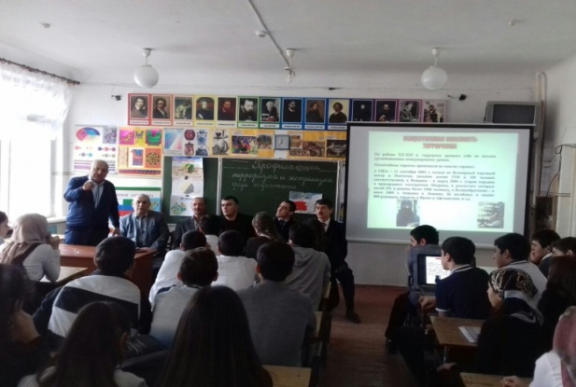
6.Для проведения лекций в лицей приглашаются представители духовенства с согласованной с представителями антитеррористической комиссии администрации ГО и администрацией лицея тематикой.
7.Проводятся радиолинейки, посвященные знаменательным датам.
8. 27 января 2018 года в лицее прошел День воинской славы России. Проведены открытые уроки литературы и истории в 9а классе (Долгатова Л.Р.) и в 6г классе (Фурманова Л.К.) посвященные Снятию блокады Ленинграда. 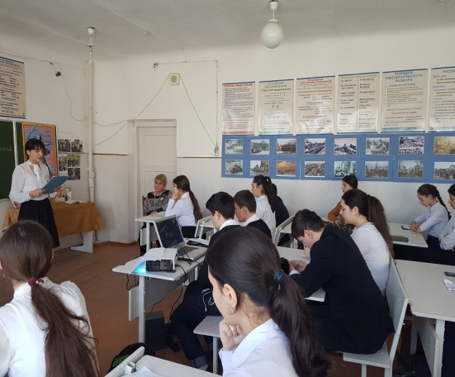 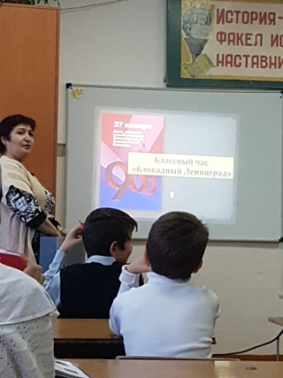 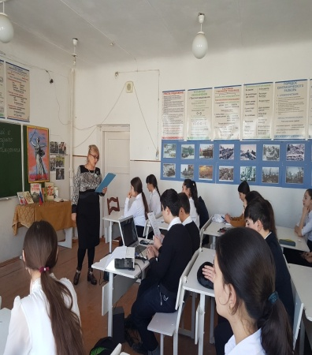
9. 2 февраля 2018 года уроки мужества, приуроченные к Сталинградской битве провели учитель начальных классов Джалилова П.М. и учителя истории и обществознания Омариева И.А. и Фурманова Л.К.
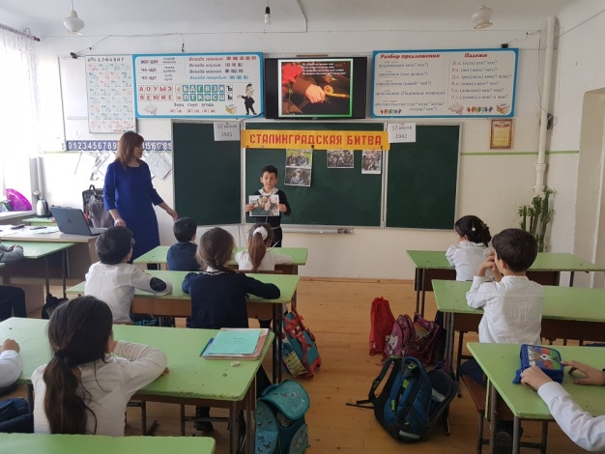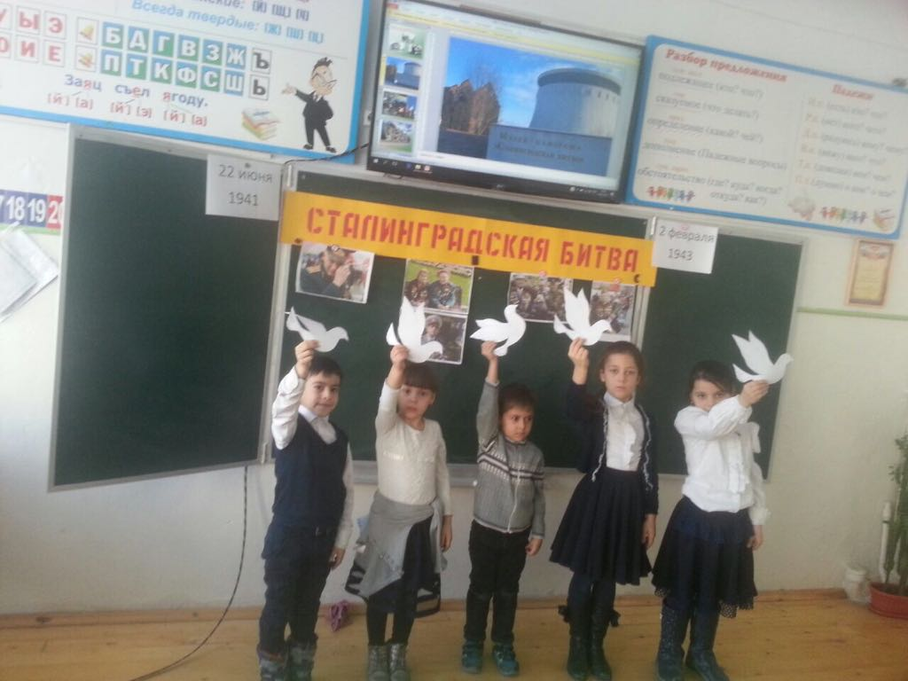
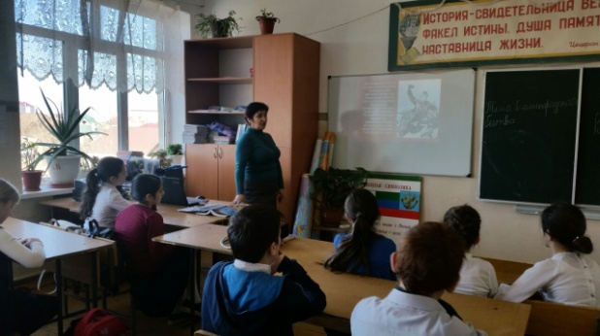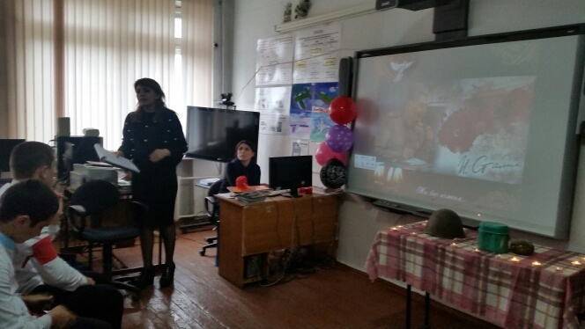
10. 25 января 2018 года прошел круглый стол по профилактике правонарушений с участием представителей администрации г. Каспийска и инспектора ПДН. 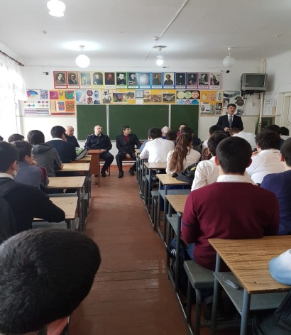 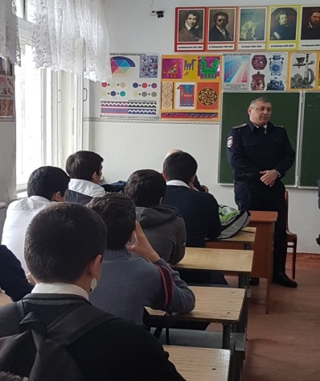

11.31 января состоялся торжественный прием учащихся 5 классов в РДШ. 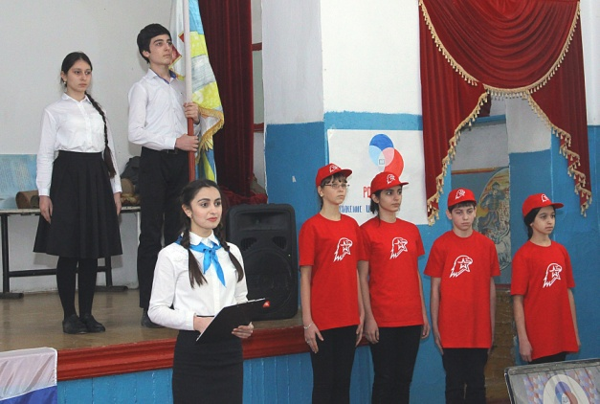 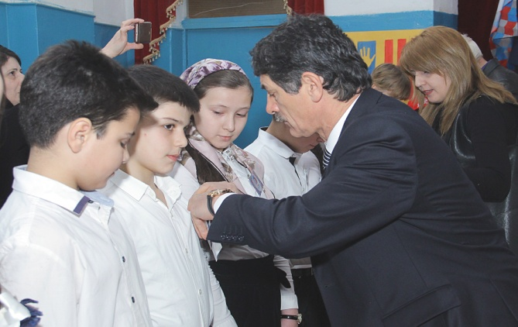

12. 7 февраля 2018 года на базе школьного музея прошло мероприятие, посвященное Дружбе народов Северного Кавказа с приглашением автора произведений о войне Алетзиевой П.М .
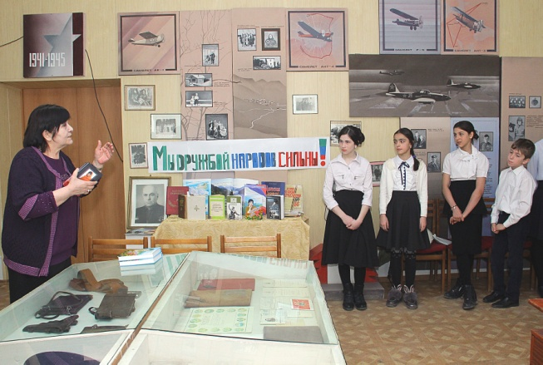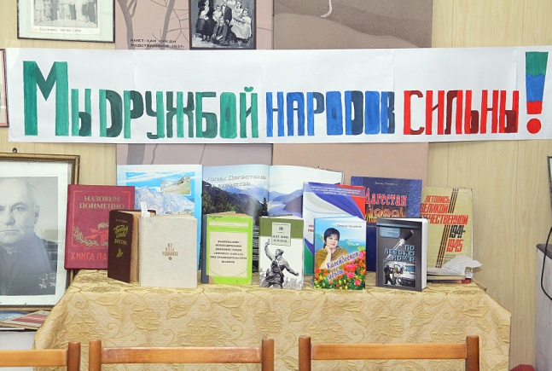
13. 15 февраля – День вывода советских войск из Афганистана. Уроки истории в 10-11 классах прошли с просмотром фильмов о войне в Афганистане, посвященному выводу советских войск.
14. 20 февраля 2018 года учащиеся 3 класса приняли участие в параде Юнармейцев в МБОУ №9.
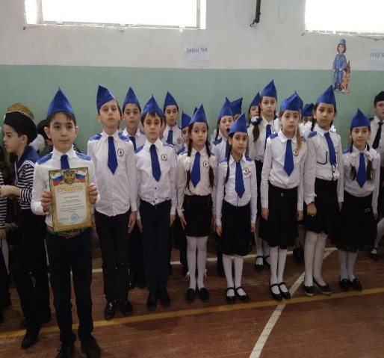
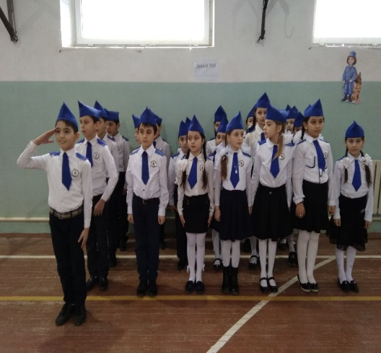

15. 21 февраля 2018 года в музее лицея прошел торжественный прием в аметхановцы. 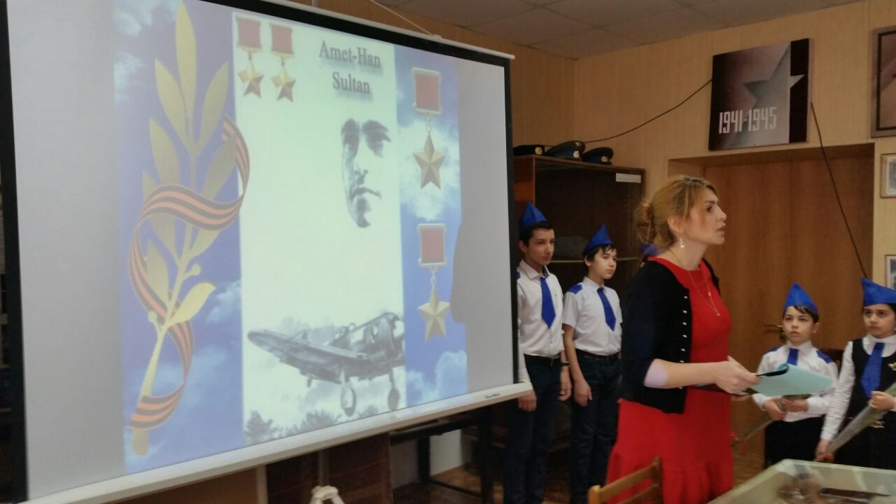 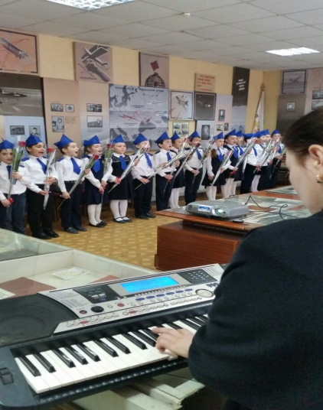 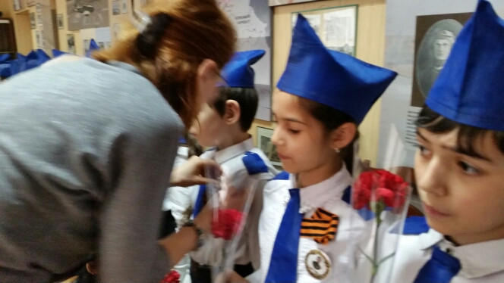 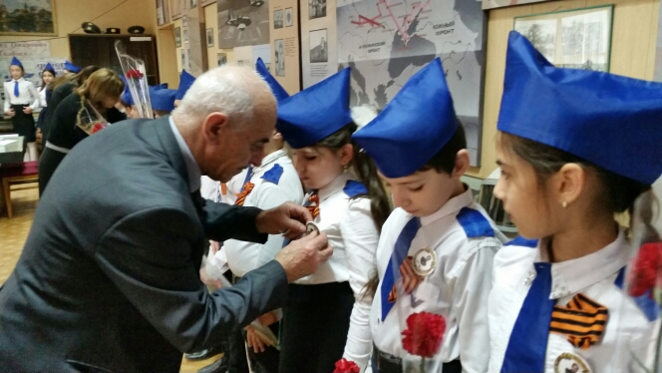

16. 22 февраля 2018 года прошли празднования в честь Дня Защитника Отечества, классные часы, радиолинейка, концерт.

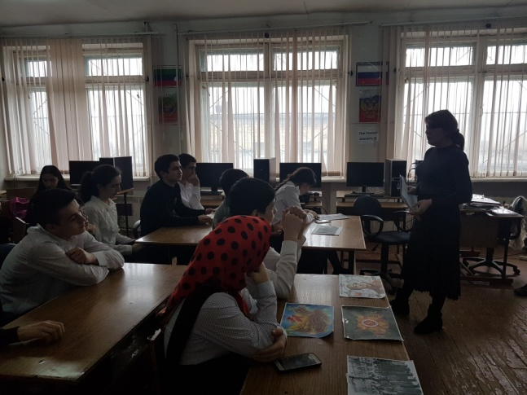

17. 17 февраля 2018 года в лицее прошли спортивные состязания среди допризывной молодежи (11класс).
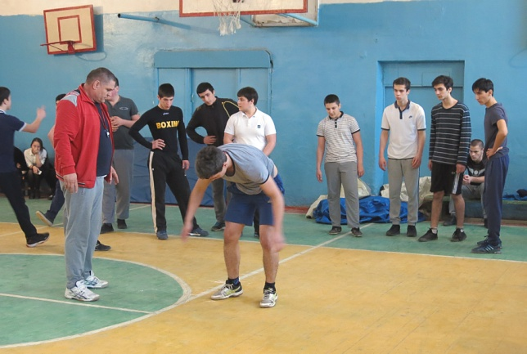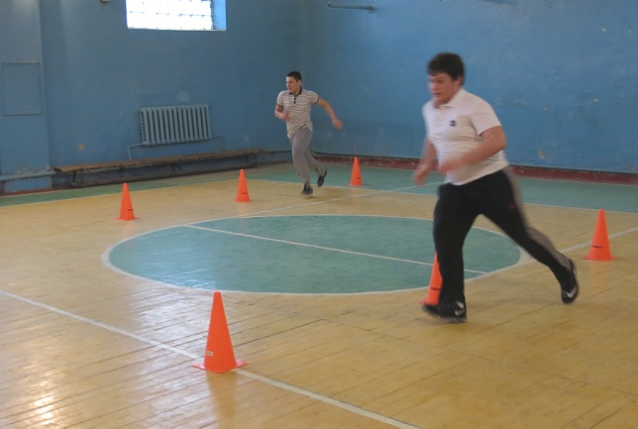

18. 22 февраля 2018 года посетили на дому ветерана ВОВ Сахнину Н.И. 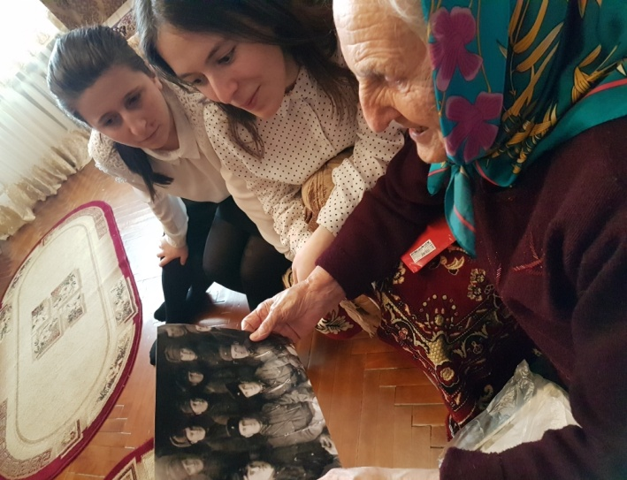 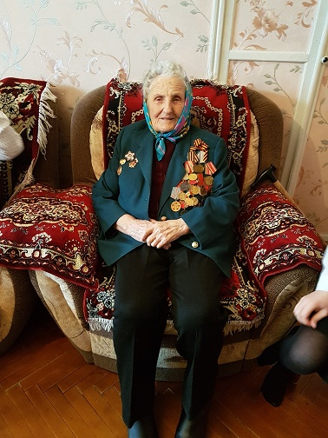

19. 22 февраля 2018 года посетили в вертолетную часть с поздравительным концертом.
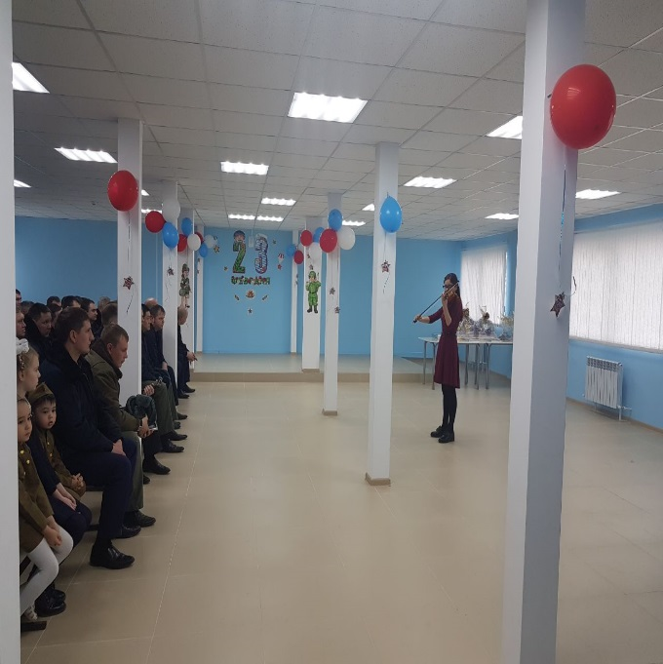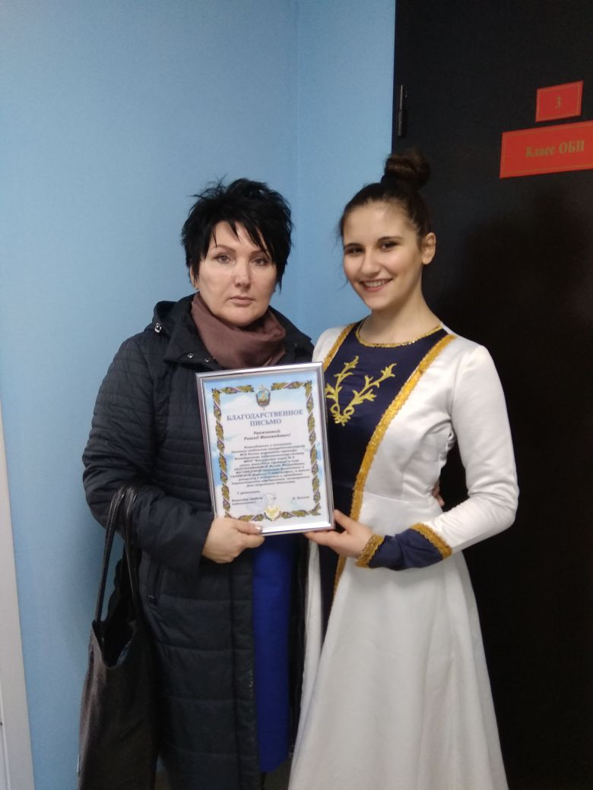

20. Регулярное посещение городского и республиканского исторического музея и памятников войны, чтобы лучше узнать историю города и его героев. 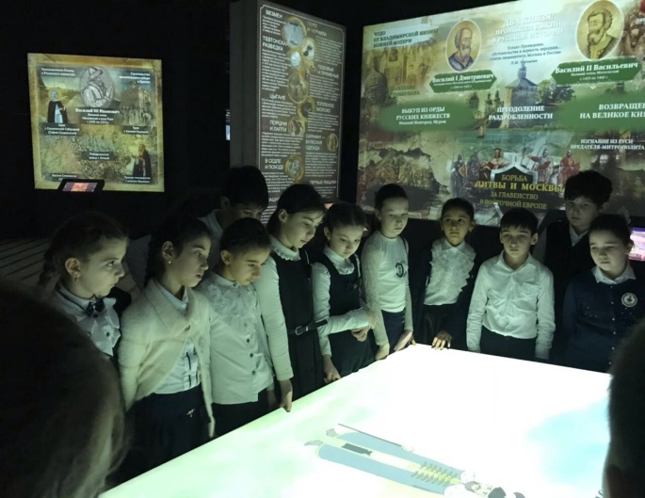 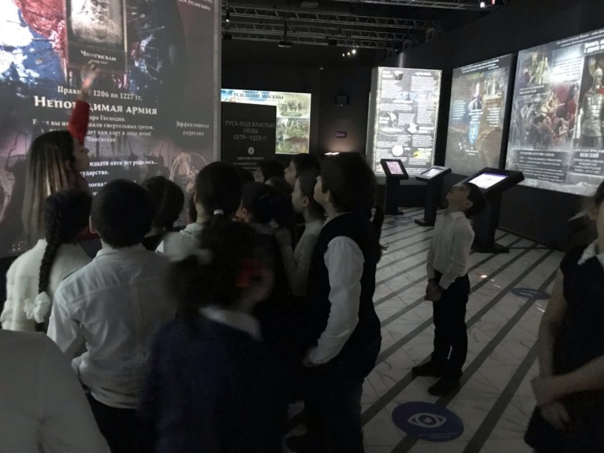21.Регулярно проводятся выставки рисунков учащихся

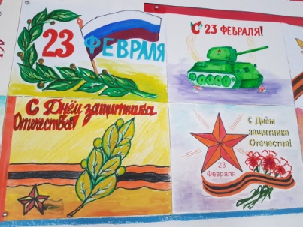
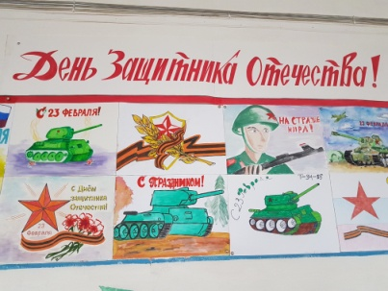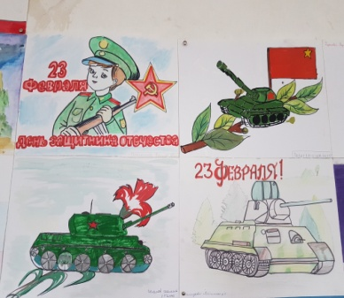
И.о. директора МБОУ «Каспийский лицей №8» Абдулаев Р.М.

